

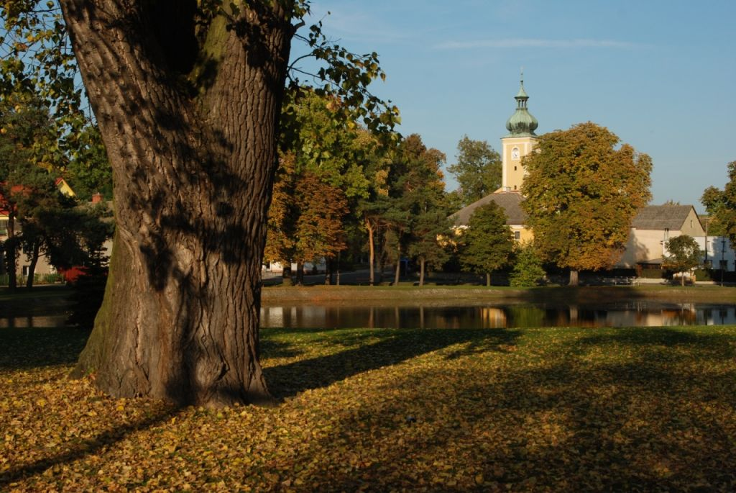

Slovo starosty

Usnesení ze zasedání ZO

Vyhláška o psech

Mateřská škola

Základní škola

Setkání Aniček

Revitalizace parku

Moštování ovoce

Ovocnářské vzdělávání

**!!! Školní sad – HLASOVÁNÍ !!!**

**Slovo starosty**

Vážení spoluobčané, dámy a pánové, prožíváme v této době poslední dny letošního léta. Věřím, že jste krásných dnů tohoto ročního období využili k odpočinku a k regeneraci svých fyzických i psychických sil. Letošní léto k tomu dalo hodně příležitostí, neboť počasí tomuto období dovolených skutečné přálo. Měsíc září je však také časem, kdy žákům a studentům končí prázdniny a oni se opět vracejí do svých tříd. Všem přeji, aby se jim v novém školním roce dařilo, aby jejich výsledky přinášely radost nejen jim, ale i jejich rodičům. Zvláště bych chtěl povzbudit naše „prvňáčky“ a popřát jim, ať se jim v naší škole pokud možno líbí a ať se zde naučí mnoho pozitivního pro svůj budoucí život. Pedagogickému sboru naší základní i mateřské školy rovněž v tomto školním roce přeji hodně dobrých výsledků ve vaší nelehké práci.

Při ohlednutí za letošním létem mi však nedá, abych se na chvíli nezamyslel i nad některými negativními jevy, které byly v tomto období v naší obci zaznamenány. Naše školní mládež plně využívala krásného počasí letošních prázdnin ke hrám a setkávání se především v zámeckém parku. Proti tomu nelze samozřejmě nic namítat, protože náš krásný zámecký park s dětským hřištěm je k tomu předurčen. Mrzí mě však a myslím, že nejen mne, že mnozí z nich se v těchto prostorách nechovají tak, jak by měli. Negativní projevy tohoto nevhodného chování se letos projevily především na dětském hřišti. Zde dochází opakovaně k poškozování hracích prvků, které jsou zde nainstalovány. Z povahy poškození vyplývá, že tyto prvky využívá mládež starší čtrnácti let, pro kterou nejsou tyto prvky určeny, opakovaně tyto prvky poškozují a způsobují, že tyto pak nemohou používat ty děti, pro které jsou určeny, a navíc poškozený prvek může následně způsobit úraz jiného uživatele. Apeluji z tohoto místa na vás, starší děti, abyste byli ohleduplní ke svému okolí a svým mladším kamarádům a nepoškozovali prvky dětského hřiště. Rodiče a ostatní spoluobčany pak prosím, abyste nebyli lhostejní k tomu, co se děje ve vašem okolí, a na nevhodnost takového počínání odpovědně reagovali.

Dalším negativním jevem, který jsme v tomto období vypozorovali je poškozování inventáře (lavičky, odpočívadlo) v zámeckém parku a narušování nočního klidu. Obracím se na vás, rodiče, abyste si více všímali, kde, kdy a jak vaše děti tráví volný čas, a tím omezili tyto negativní projevy.

Prázdninový čas bývá provázen i intenzivnějším kulturně-společenským životem. Nejinak tomu bylo i v naší obci. Především zásluhou aktivity společenských organizací jsme měli možnost se častěji spolu scházet a společně se bavit ať už na různých slavnostech v zámeckém parku, na sportovních akcích na hřišti či jiných událostech. Za toto patří všem organizátorům srdečné poděkování a uznání. Vyvrcholením celého tohoto dění byly oslavy oldřišovského odpustu. Tato událost už nesmazatelně patří do kulturního dění naší obce. Jak jsem měl možnost sledovat z ohlasů našich spoluobčanů a návštěvníků z okolních obcí, byla tato událost hodnocena nadmíru pozitivně, a to jak díky příznivému počasí, tak organizačnímu zabezpečení celé akce. Po celou dobu oslav byla pro návštěvníky připravena hodnotná hudební vystoupení a rovněž zajištěné občerstvení nemělo chybu. Proto tímto děkuji všem, kteří se na zdárném průběhu letošního odpustu podíleli. Byli to především členové sportovního klubu SK Moravan, kteří se letos poprvé a nutno říci k velké spokojenosti návštěvníků zhostili své role a zajistili, aby návštěvníci odpustu netrpěli hlady a žízní. Vedle jiných patří poděkování i zaměstnancům obecního úřadu, kteří připravili potřebné zázemí pro tuto významnou akci. V neposlední řadě pak všem občanům, kteří se zúčastnili oslav, a to jak účastí na slavnostní mši svaté v našem kostele, tak účastí na programu v zámeckém parku, a tím přispěli k důstojnému průběhu oslav a jejich neopakovatelné atmosféře. Nezbývá v této chvíli než čekat a přát si, aby i příští rok se nám odpust vydařil neméně tak dobře jako letos.

Vážení spoluobčané, přeji vám v příštích dnech hodně slunce, kterým nás snad nadcházející babí léto obdaří. Poslední čtvrtletí tohoto roku, do kterého za pár dní vstoupíme, ať vám přinese jen hodně pozitivních zpráv a událostí.

Ing. Petr Toman

**Usnesení č.15 ze zasedání Zastupitelstva obce Oldřišov konaného dne 13.9.2012**

**Zastupitelstvo obce schvaluje:** 1. Program jednání ZO č.15 rozšířený o zprávu o výsledku dílčího přezkoumání hospodaření obce Oldřišov v roce 2012. 2. Obecně závaznou vyhlášku č. 1/2012, o pravidlech pro pohyb psů na veřejném prostranství v obci Oldřišov. 3. Smlouvu o zřízení věcného břemene s Pozemkovým fondem č. 1041 C 12/22. 4. Cenu za odkup pozemků zastavěných chodníky na ulici Opavské stanovenou podle vyhlášky Ministerstva financí ČR č.3/2008, ve znění pozdějších předpisů, kterou se provádějí některá ustanovení zákona č. 151/1997 Sb., o oceňování majetku. Cena za 1m2 činí: Zastavěná plocha a nádvoří: 261 Kč Zahrada: 105 Kč Při celkové stanovené ceně do 2000 Kč vč. hradí náklady na převod kupující. Při celkové stanovené ceně nad 2000 Kč hradí náklady na převod prodávající. 5. Udělení výjimky ZŠ Oldřišov v počtu dětí pro rok 2012/2013 a zároveň schvaluje finanční částku na dofinancování pedagogických zaměstnanců na období do konce kalendářního roku 2012 ve výši 167 tis. Kč. 6. Smlouvu s SmVaK o provozování vodovodu na ulici Dukelské. 7. Rozpočtové opatření č.3 ve schváleném rozpočtu obce. 8. ZO schvaluje a vydává po ověření dle § 54 stavebního zákona změnu č.6 ÚP obce Oldřišov formou opatření obecné povahy.

**Zastupitelstvo obce bere na vědomí:** 1. Rozpočet Svazku obcí Mikroregionu Hlučínsko-západ. 2. Rozbor hospodaření obce Oldřišov za období leden až srpen 2012. 3. Předložené rozhodnutí o námitkách uplatněných k návrhu změny č.6 ÚP obce Oldřišov . 4. Zprávu o výsledku dílčího přezkoumání hospodaření obce Oldřišov v roce 2012.

**Zastupitelstvo obce pověřuje:** 1. Starostu obce podpisem smlouvy o věcném břemeni s Pozemkovým fondem. 2. Starostu obce podpisem smluv na odkup pozemků zastavěných chodníky na ulici Opavské. 3. Starostu obce podpisem smlouvy s SmVaK o provozování vodovodu na ulici Dukelské. 4. Starostu obce uzavřením dodatku ke smlouvě o dílo Rekonstrukce chodníků na ulici Opavské, nejpozději do 21.9.2012. Realizace akce musí být dokončena do 30.11.2012.

**Zastupitelstvo obce ukládá:** Starostovi: prověřit napojení přípojek na ČOV. S majiteli nemovitostí, kteří nejsou připojeni, zahájit správní řízení. T: do 21.9.2012

Mgr.Radim Lokoč,Ph.D. Ing.Petr Toman místostarosta obce Oldřišov starosta obce Oldřišov



**Obecně závazná vyhláška č. 1/2012, o pravidlech pro pohyb psů na veřejném prostranství v obci Oldřišov**

Zastupitelstvo obce Oldřišov svým usnesením č.15/2012 ze dne 13.9.2012 vydává v souladu s ustanovením § 10 písm. c) a d) zákona č. 128/2000 Sb., o obcích (obecní zřízení), ve znění pozdějších předpisů, a v souladu s ustanovením § 24 odst. 2 zákona č. 246/1992 Sb., na ochranu zvířat proti týrání, ve znění pozdějších předpisů, tuto obecně závaznou vyhlášku (dále jen „vyhláška“).

**Článek 1**

**Úvodní ustanovení**

Tato vyhláška za účelem ochrany bezpečnosti, zdraví, majetku a veřejného pořádku stanoví pravidla pro pohyb psů na veřejném prostranství a některé povinnosti zabezpečení místních záležitostí veřejného pořádku a čistoty veřejných prostranství v obci.

**Článek 2**

**Vymezení pojmů**

1. Veřejným prostranstvím jsou všechny ulice, chodníky, veřejná zeleň, parky a další prostory přístupné každému bez omezení, tedy sloužící obecnému užívání, a to bez ohledu na vlastnictví k tomuto prostoru.
2. Průvodcem psa se rozumí každý, kdo provází psa na veřejném prostranství nebo jinak umožní psu pohyb po veřejném prostranství.

**Článek 3**

**Povinnosti průvodce psa**

1. Průvodce psa je povinen na veřejném prostranství vést psa na vodítku a současně zabezpečit psa tak, aby pes neohrožoval okolí pokousáním, např. nasazením náhubku.
2. Je zakázán volný pohyb psa na veřejném prostranství.
3. Tato obecně závazná vyhláška se nevztahuje na služební psy policie, městské policie a celní správy pokud vykonávají činnost v souvislosti s plněním pracovních úkolů*)*, dále záchranné psy při výkonu záchranných prací, psy při doprovodu nevidomých osob a psy používané při výkonu myslivosti.
4. Pes musí být na veřejných prostranstvích viditelně označen evidenční známkou, kterou chovatel obdrží po přihlášení psa na Obecním úřadě Oldřišov.
5. Průvodce psa je povinen neprodleně odstranit znečištění způsobené psem na veřejných prostranstvích a místech veřejně přístupných.

**Článek 4**

**Sankce**

1. Porušení povinností stanovených touto vyhláškou bude postihováno jako přestupek podle zákona č. 200/1990 Sb., o přestupcích, ve znění pozdějších předpisů, nepůjde-li o trestný čin.

**Článek 5**

**Účinnost**

Tato vyhláška nabývá účinnosti patnáctým dnem následujícím po dni jejího vyhlášení.

**Volně pobíhající psi – řešitelný problém**

Volně pobíhající psi jsou problém, který trápí občany v mnoha vesnících a městech. Nejinak je tomu i v naší obci. Na obecní úřad často docházejí stížnosti na tento nešvár. Jak jej řešit?

Problematika volně pobíhajících psů je řešena zákonem č. 246/1992 Sb., na ochranu zvířat proti týrání. Zde je v §13 odst. 1 stanoveno: „Každý je povinen zabezpečit zvířeti v zájmovém chovu přiměřené podmínky pro zachování jeho fyziologických funkcí a **učinit opatření proti úniku zvířat.**“ V § 27 odst. 2 se uvádí: „Fyzická osoba se dopouští přestupku, neučiní – li opatření proti úniku zvířat, a lze ji uložit dle § 27 odst. 10 písm. c) pokutu až do výše 50 000 Kč.“

Porušení výše uvedených ustanovení řeší ve své kompetenci Magistrát města Opavy, odbor životního prostředí, oddělení ochrany přírody a krajiny, p. Ilona Drešlová, tel. 553 756 876.

Doporučený postup při zjištění volně pobíhajícího psa:

Zjistíte-li volný pohyb psa ve vašem okolí, můžete o tom podat písemný podnět na výše uvedený odbor magistrátu. V podnětu je nutno uvést datum a přibližný čas, kdy k přestupku došlo, a je-li to technicky možné pořídit fotografii (např. mobilním telefonem) pobíhajícího psa. Dále je třeba uvést majitele psa. Tento podnět můžete podat rovněž na Obecní úřad v Oldřišově a ten zajistí jeho předání na magistrát.

Je pravdou, že tento způsob vyžaduje vaši aktivitu a spolupráci při řešení tohoto problému, ale momentálně je to v podstatě jediný legální způsob, jak se tímto nešvarem vypořádat.

Jak jste si mohli přečíst v usnesení z posledního jednání zastupitelstva, schválilo na tomto jednání zastupitelstvo obecně závaznou vyhlášku č. 1/2012, o pravidlech pro pohyb psů na veřejném prostranství v naší obci. Její plný text najdete také na úřední desce obce. Tato vyhláška vymezuje pravidla a stanoví povinnosti pro průvodce psa, jež musí dodržet při pohybu psa na veřejném prostranství.

Věřím, že přijetím vyhlášky a dodržováním výše uvedených zásad dojde ke zlepšení situace s volně pobíhajícími psy. Jak vyplývá z výše uvedeného, vyžaduje vždy toto řešení váš aktivní přístup a jen s vaším přispěním je možné tento problém úspěšně řešit.



Ing. Petr Toman

**Zprávy z mateřské školy**

V novém školním roce je kapacita v naší mateřské škole zcela naplněna. Šedesát dětí je umístěno do tří tříd, které byly vytvořeny s ohledem na věk dětí a jsou naplněny počtem 20 dětí. O ně pečuje 5 pedagogů - ředitelka Magda Sedláčková, učitelky Šárka Bracková, Michaela Wiederová, Mgr. Zuzana Jašková a novou posilou pedagogického sboru je Mgr. Lucie Michalčíková. Všechny učitelky splňují kvalifikační předpoklady pro práci učitelky v MŠ. O plynulý chod školy se starají dvě provozní zaměstnankyně - Felicitas Glettníková a Eva Kašparčíková.

S rodiči jsme se setkali na třídních schůzkách dne 13.9.2012, kdy byli všichni přítomní seznámeni s organizačními záležitostmi pro nový školní rok. Místo bylo také na diskuzi a prohlídku nově opravených prostor třídy „Koťátek“ a „Motýlků“.

V nejbližší době plánujeme:

* 1.10. divadlo Beruška v MŠ

* 4.10. dopravní hřiště v Malých Hošticích – třída Koťátka

* zahájení kroužků v MŠ dle zájmů dětí

Přeji všem šťastný start do nového školního roku tak, aby všechny děti prožily dobu v mateřské škole šťastně a spokojeně.

 Magda Sedláčková

**Zprávičky z naší školičky**

V pondělí 3. 9. jsme zahájili školní rok 2012 – 2013. Do 1. třídy nastoupilo 13 žáků, kteří se ihned zapojili do života školy. V loňském školním roce vyšlo z naší školy 15 žáků. Jeden žák pokračuje ve vzdělávání na gymnáziu, 11 žáků na středních školách s maturitou a 3 žáci na učňovských školách. Do 6. ročníků nastoupily 3 žákyně ze Služovic. Počet žáků letos poprvé po dlouhých letech neklesl, ale zůstal na čísle 108. I přesto je škola stále ve výjimce z důvodu nízkého počtu žáků. Kapacita školy je 220 žáků a je tedy naplněna pouze z poloviny.

Dne 1. 10. se uskuteční na naší škole již tradiční akce: Den otevřených dveří. Velmi rádi bychom přivítali rodiče na informativní schůzce, kde bude představen učitelský sbor, budou seznámeni s plánovanými akcemi školy, s volnočasovými aktivitami, které škola nabídne, a zbude zde i prostor pro případné dotazy rodičů. Přesné instrukce dostanete ještě od svých dětí prostřednictvím žákovských knížek. Nejsou však zváni pouze rodiče, ale i prarodiče, ostatní občané, naši bývalí či budoucí žáci, prostě Oldřišované. K nahlédnutí budou k dispozici všechny prostory školy a jejich výzdoba.

 Na konci loňského školního roku dostali žáci úkol na prázdniny: sledovat Letní olympijské hry 2012 v Londýně a zaměřit se na naše úspěšné sportovce. Každá třída si vybrala z různých sportovních odvětví, ve kterých jsme dosáhli úspěchů, a zhotovila informační panely, které můžete zhlédnout na výstavě uspořádané k této příležitosti. Naši žáci se však nezaměří pouze na teoretickou část sportovních úspěchů, ale také na tu praktickou. Vyzkoušejí si všechny medailové sporty v reále v okolí školy. Budou uspořádány 1. podzimní olympijské hry v Oldřišově se vším, co k olympijským hrám patří. V plánu jsou ve čtvrtek 27. září, ale jen v případě, že nám bude přát počasí. Žáci si nejenom vyzkoušejí sportovní aktivitu, ale i organizaci olympijských her. Přijďte povzbudit své děti a podívat se, jak jsou šikovné.

Miroslava Halámková

**Setkání Aniček**

Ve čtvrtek 26.7.2012, v den, kdy mají svátek všechny Aničky, v restauraci „U Pardů“ v Oldřišově se uskutečnilo 1. společné přátelské posezení žen naší obce, které se mohou pyšnit jménem Anna, Anička, Andulka. Zúčastnilo se 14 Aniček, které na tři hodiny zapomněly na starosti, nemoci, bolesti, zazpívaly si, pobavily se a předaly si zkušenosti. A protože naše Aničky jsou velmi dobré pekařky, donesly s sebou zákusky, štrúdly, koláčky, záviny apod., které pak u dobré kávy a v dobré náladě ochutnávaly. Nakonec byly obdarovány ozdobným perníkem se jménem Anička.

Pro informaci v obci Oldřišov je 32 žen, které se mohou pyšnit tímto jménem, z toho 3 Aničky jsou ve věku do 6 let.

Anna je jméno hebrejského původu, znamená milostiplná, líbezná, milá.

Poděkování si zaslouží paní Anna Steuerová, která celé toto setkání vymyslela a zorganizovala.

Věříme, že i v dalším roce se podobné setkání uskuteční, protože celá akce proběhla ve velmi příjemné a přátelské atmosféře a my, Aničky, jsme rády, když se v obci něco děje.

Anna Lokočová

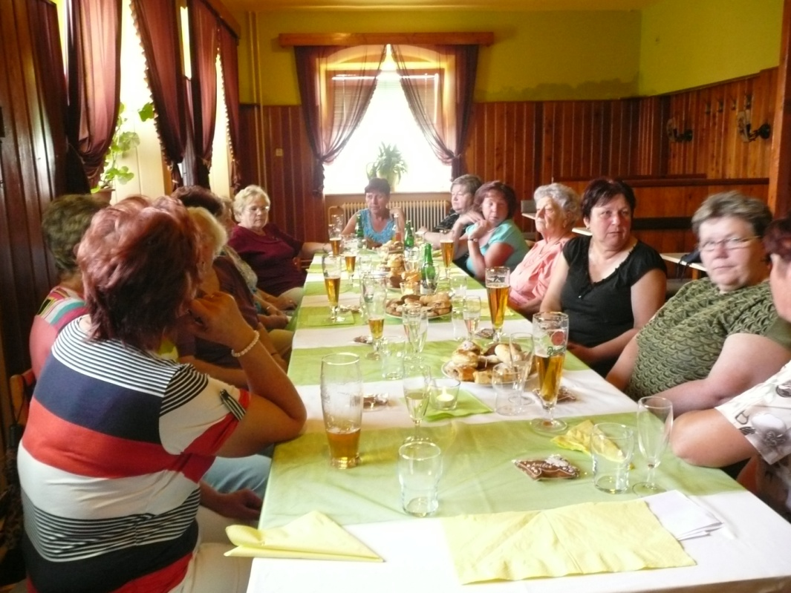

**Revitalizace parku a kácení**

Díky podpoře z Programu Leader Místní akční skupiny Hlučínsko můžeme realizovat revitalizaci našeho zámeckého parku a rekonstrukci zázemí pro pořádání společenských a kulturních akcí v parku. V rámci projektu by tak měla být kameny vydlážděna plocha, na níž probíhají akce, opraveny záchody a doplněno osvětlení. Samotná výsadba doplní park o stromy a zejména keře podle projektu, který před rokem vypracovala ing. architektka Jašková, a jenž byl veřejnosti představován na zasedání zastupitelstva. Jak je obvyklé, doprovázejí revitalizace parků i kácení přestárlých a nebezpečných stromů. Za tímto účelem byly vypracovány tři na sobě nezávislé posudky – paní architektkou, odbornicí z Agentury ochrany přírody a krajiny a panem Martiníkem z firmy Arbor, která využívá nejmodernější techniku k hodnocení zdravotního stavu stromů (laser). V souladu s projektem paní architektky Jaškové a na základě hodnocení jmenovanými odborníky byl vypracován seznam 22 stromů a keřů, které mají být vykáceny – tzn. takových, které mají dutiny, obnažené kořeny, praskliny, ztrouchnivělé kmeny atd. a ohrožují nebo v blízké budoucnosti budou ohrožovat kolemjdoucí. Nad původní záměr jsme museli nechat prověřit stav našeho největšího stromu – topolu černého, dominanty parku. Z výsledků laserového měření panem Martiníkem vyplývá, že je tento strom velmi rizikový a musí být neprodleně pokácen (v případě větších větrů by se mohl rozlomit). Dutina je velmi rozsáhlá, do stromu zatéká a dřevo topolu je ve srovnání s jinými stromy (lípa buk, dub) velmi křehké, proto se tyto stromy nedožívají takového stáří. Velmi litujeme toho, že musíme přistoupit k tomuto kroku, když tato dominanta je chloubou našeho parku i celé obce, avšak v tomto případě musíme v prvé řadě vnímat bezpečnost kolemjdoucích. Na místě topolu bude vysazen dub, který se může stát novou dominantou parku. Další stromy a keře budou vykáceny v zimních měsících po předchozím výběru dodavatele služby. Samotná výsadba a související úpravy proběhnou na jaře příštího roku (výběr dodavatele bude v zimních měsících). Radim Lokoč

**Moštování ovoce**

Tak jako každý podzim i letos poskytuje Základní organizace Českého zahrádkářského svazu Oldřišov **moštování ovoce každý pátek od 17 hodin v moštárně na Hlinské ulici**. Zájemci s větším množstvím si mohou po dohodě s obsluhou sjednat i jiný termín. Kontaktní tel.: 776 602 644. Cena moštování je 3 Kč za kg ovoce. Poslední termíny moštování budou ohlášeny rozhlasem. Radim Lokoč

**Ovocnářské vzdělávání**

Sdružení obcí Hlučínska pořádá díky příspěvku z programu Leader MAS Hlučínsko ovocnářské vzdělávání formou 2 celodenních kurzů (podzimní a jarní práce), 4 dvouhodinových seminářů a exkurze. Součástí kurzů jsou vzdělávací materiály. Informace o projektu jsou k dispozici na plakátech v obecních vývěskách, na letácích na OU a na webu projektu hlucinsko.eu/ovoce. Zájemci se mohou hlásit na emailu hlucinsko-ovoce@centrum.cz nebo na tel. 776 602 644. Radim Lokoč

**Podpořte výsadbu školního sadu**

 Ve spolupráci s obcí a Základní organizací Českého zahrádkářského svazu v Oldřišově připravila ZŠ Oldřišov žádost o Malý grant Nadace Partnerství na výsadbu školního sadu nad kostelem. Tato výsadba ovocných stromů by měla sloužit žákům pro výuku v předmětech pracovní výchovy a biologie, žáci by měli kromě výsadby a péče o stromy provést ve výuce matematiky vyměření sadu, v pracovní výchově pak vytvořit budky pro ptáky, hmyzí domečky a informační desku. Žádost byla hodnocena jako zajímavá, v prvním kole ale nebyla pro velký počet úspěšných uchazečů vybrána, avšak postoupila do druhého kola, kde může uspět v soutěži s dalšími 9 projekty. **Podpořte projekt Školního sadu naší ZŠ v anketě, která probíhá na webových stránkách společnosti Makro od 22.9. do 9.10. 2012.** Posláním emailu přispějete k dobré věci, která nejen obohatí okolí naší obce, ale přispěje i k výuce žáků naší školy.

**!!! HLASUJTE !!!**

<http://www.makro.cz/public/Vseobecne/Elektronicke-letaky/Stromy-namisto-letaku/Hlasovani-2012>

**Zprávičky naší sovičky** - zpravodaj obce Oldřišov

Za vydání zodpovídá – Mgr. Simona Drabčíková

září 2012 – vychází jako občasník

Děje se kolem Vás něco zajímavého? Dejte nám vědět:

e-mail: [zpravickynasisovicky@seznam.cz](mailto:zpravickynasisovicky@%20seznam.cz)

Vyhrazujeme si právo na případné redakční úpravy textů!